**Nieuwsbrief Rising Stars**

**April 2017**

Beste Vrienden en Relaties van Rising Stars,

Hierbij een zomerse Nieuwsbrief met vooral kort nieuws over onze resultaten en toekomstige activiteiten.

**Kort Nieuws**

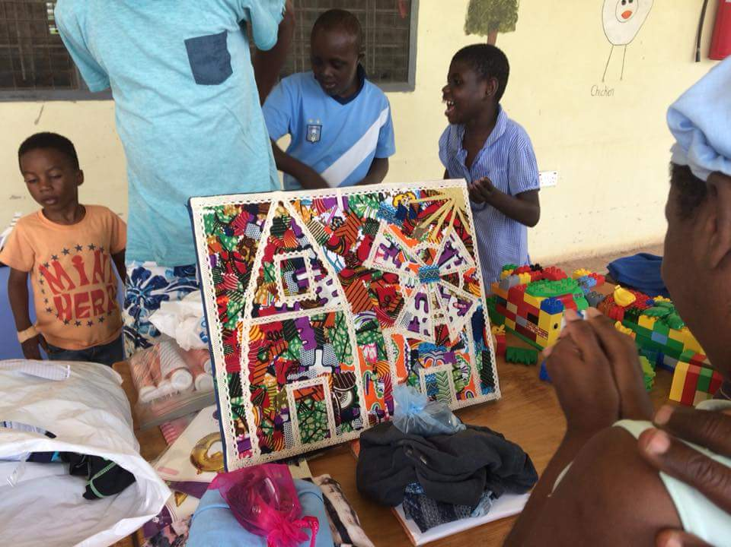>***De 44ste Boekenbeurs van de Vincentius-vereniging*** in de Brabanthallen in den Bosch is fantastisch verlopen. Wat een toestroom van publiek! Rising Stars was in totaal met 14 vrijwilligers verspreid over 4 dagen aan het werk. We hebben weer van alles geleerd ook. Op dinsdagavond 27 maart zijn we uitgenodigd voor de Uitdeelavond in Den Bosch. Alle Goede Doelen waren aanwezig en tot onze grote verrassing kreeg Rising Stars voor de Zorgboerderij een cheque met maar liefst € 10.000,- !! Deze donatie zal dit jaar besteed worden aan de bouw en inrichting van de tweede, grote kippenschuur voor 2.000 legkippen.

>De fondsenwerving voor de dit najaar in de zorgboerderij te bouwen ***tweede kippenschuur*** loopt prima. Wij willen de volgende fondsen en organisaties van harte bedanken voor hun bijdragen tot en met april: Stichting Vraag en Aanbod in Wijchen, Stichting NN uit Wijk en Aalburg, Kringloopwarenhuis Wereldhuis in Eindhoven, Stichting Dirk Bos Fonds en

natuurlijk de nijvere Dames van de Zijden Draad in Beek en Donk.

>Marjo van de Dames van de Zijden Draad is op dit moment voor 2 weken te gast in de zorgboerderij. Zij heeft voor ons een koffer vol kadootjes meegenomen. Vandaag vliegt haar man Erik ook naar Ghana met een extra koffer!! Via Facebook berichten we regelmatig over dit bezoek en de leuke reacties van de kinderen.

Kadootje ‘vlisco-huis met molen in Nuenen’ van

de Kindernevendienst aan de kinderen in de

Zorgboerderij.

>Wij zijn op dit moment bezig om het ***project zonne energie*** voor te bereiden. Dit project willen we proberen in de tweede helft van dit jaar uit te voeren met hulp van donateurs en fondsen. De Wilde Ganzen zijn geïnteresseerd om weer mee te doen en hebben ons in contact gebracht met een collega stichting. Dat is de stichting Vrienden van Ghana-Laarbeek. Zij ondersteunen al enige tijd een Ghanees initiatief, namelijk een Revalidatiecentrum in Sunyani, Ghana. Zij hebben een betrouwbare firma gevonden die zo’n project kan voorbereiden en uitvoeren. Hopelijk willen zij ook ons project gaan doen.

> Ons ***Jaarverslag en Jaarrekening 2017*** staan op onze website. We kunnen deze ook op verzoek via de mail toezenden.

**De Rising Stars informatie – en verkoop kraam**

wordt weer ingezet op:

>vrijdag 27 april tijdens de viering van **Koningsdag** op de Oranjemarkt in het Park in het centrum van Nuenen van 11.00-17.00 uur. We gaan lekkere kniepertjes verkopen!

>zondag 29 april tijdens de tentoonstelling ‘**De Witte Karavaan**, 150 jaar Witte Paters en Witte Zusters in Afrika’, in Erfgoedcentrum Nederlands Kloosterleven te St.Agatha ( bij Cuijk ). De tentoonstelling is open van 13.00-17.00 uur en de toegang is gratis. Adres: Kloosterlaan 24, 5435 XD St.Agatha. Zie: [www.erfgoedkloosterleven.nl](http://www.erfgoedkloosterleven.nl)

>zaterdag 12 en zondag 13 mei tijdens de nieuwe **‘My Africa Expo 2018’**. Wij staan van 14.00 tot 17.00 uur in de bibliotheek aan de Emmasingel in Eindhoven-centrum. Zie: [www.stichtingmaranou.nl](http://www.stichtingmaranou.nl)

>dinsdag 15 mei voor de leerlingen van het Eckartcollege in Eindhoven. Wij geven voorlichting aan diverse klassen over het project Zorgboerderij Kings and Queens in Ghana. Deze dag heet de **‘Proloog betere Werelddag’** . De Betere Werelddag zelf is op woensdag 6 juni. Dan zullen de leerlingen deelnemen aan diverse gesponsorde activiteiten in Eindhoven. Rising Stars is voorhet derde en laatste jaar één van de vijf Goede Doelen van deze dag.

>zaterdag 26 mei van 10.00 – 15.00 uur tijdens de **Voorjaarsmarkt van kringloopwarenhuis Wereldhuis** in Eindhoven, Laagstraat 288 A, 5654 PP Eindhoven. Zie: [www.stichtingwereldhuiseindhoven.nl](http://www.stichtingwereldhuiseindhoven.nl)

Wereldhuis is al enige jaren achtereen de Hoofdsponsor van Rising Stars!!

>zaterdag 2 juni van 12.00-17.00 uur tijdens het **Tuinfeest Eckartdal** in het woonpark Eckartdal aan de Nuenenseweg 1 in Eindhoven.

>zaterdag 7 en zondag 8 juli tijdens **het 30ste Afrika Festival in Hertme** ( gemeente Borne ). Warm aanbevolen met live Afrikaanse muziek, zang en dans en een grote Afrikamarkt. Zie: [www.afrikafestivalhertme.nl](http://www.afrikafestivalhertme.nl)

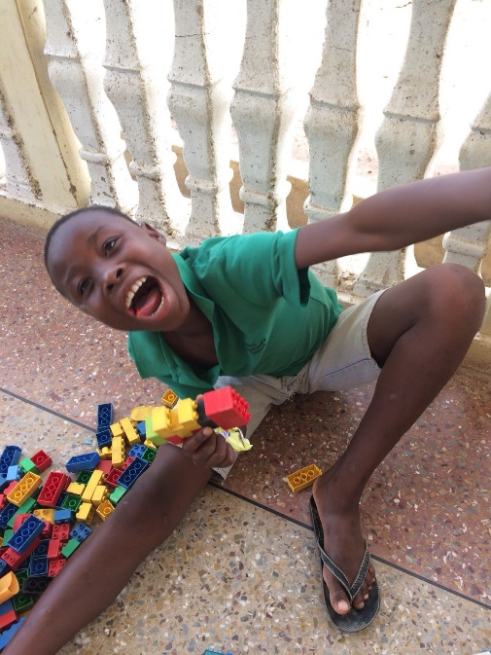

Sharif met duplo blokken

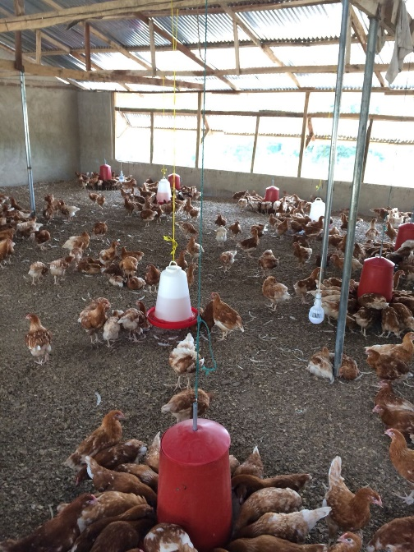

**Contact en informatie**

Heeft u of heb jij interesse in het werk van Rising Stars in Ghana of in onze promotieactiviteiten in Nederland; heb je interessante tips of prospects voor onze fondsenwerving, dan stellen we contact zeer op prijs via:

[www.rising-stars.nl](http://www.rising-stars.nl);

e-mail: [jaapmatser@rising-stars.nl](mailto:jaapmatser@rising-stars.nl)

of via: 040-2833811 of via 06-13321117.

Ons Rising Stars bankrekeningnummer in Nuenen is dag en nacht bereikbaar via het **IBAN rekeningnummer: NL09 RABO 0134 6344 38.**

Voor het buitenland is onze BIC code: RABONL2U

Bij meerjarige, vaste ondersteuning van het werk van onze, erkende ANBI stichting is een aantrekkelijke belastingaftrek in Box 1 mogelijk.

Zie: [www.belastingdienst.nl/giften](http://www.belastingdienst.nl/giften) over Overeenkomst

periodieke gift’. Of: even RS in Nuenen bellen voor het samen en direct sluiten van een schriftelijke overeenkomst.

E-mail: [info@rising-stars.nl](mailto:info@rising-stars.nl)

Website: [www.rising-stars.nl](http://www.rising-stars.nl)

Facebook: [www.facebook.com/kingsandqueensghana](http://www.facebook.com/kingsandqueensghana)

You Tube: [www.youtube.com/watch?v=GNhcxFJXr2w](http://www.youtube.com/watch?v=GNhcxFJXr2w)

Met hartelijke groet vanuit Nuenen,

namens Rising Stars,

Jaap en Henny Matser

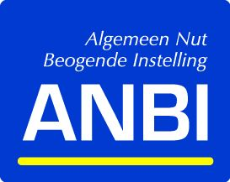

Kuikens in de nieuwe kippenschuur nr.1

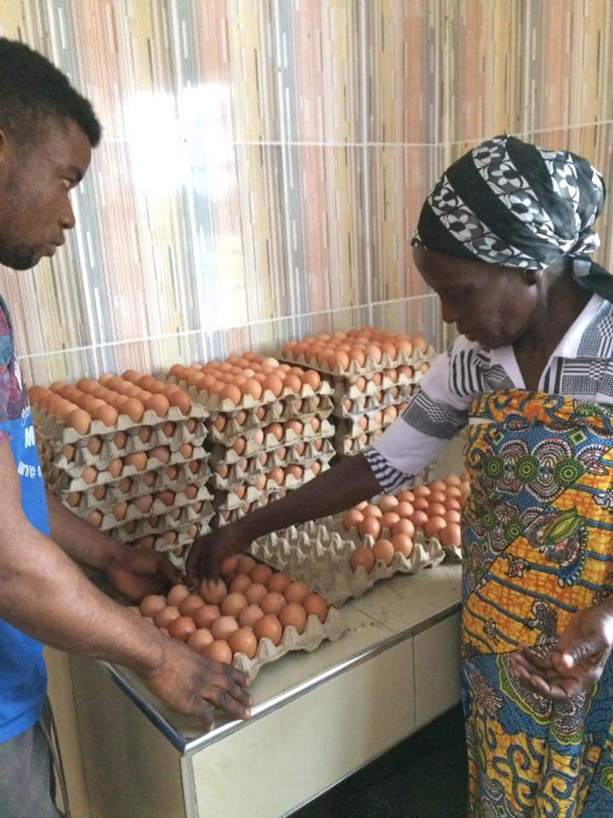

Volop eieren uit de kleine proef-

kippenschuur voor de verkoop.